附件2：
财政部部属单位2019年接收应届高校
毕业生面试考场示意图
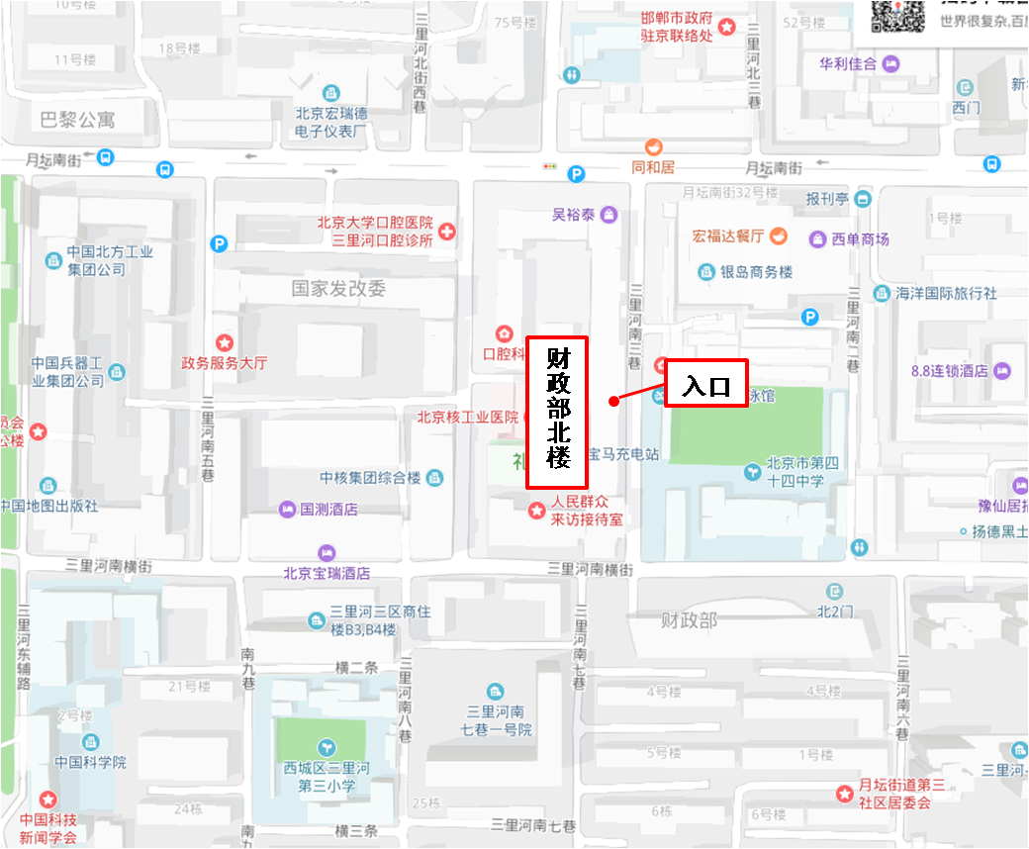

考生由财政部北楼北侧东门（财政部门诊部对面）进入。进门时，考生须向警卫人员出示身份证，并说明报考单位和姓名。进门后乘电梯至6楼抵达候考室（财政部北楼第一会议室或第三会议室）。

